**ANEXO 1**

ESTRUCTURA DE LA BASE DE DATOS

DISEÑO E IMPLEMENTACIÓN DE UN SISTEMA DE GESTIÓN DE BASE DE DATOS QUE APOYE EL PROCESO DE PRÉSTAMO DE LOS LIBROS DE LA BIBLIOTECA DE LAS UNIDADES TECNOLÓGICAS DE SANTANDER, SEDE REGIONAL BARRANCABERMEJA

MARISELA MERCHÁN OSORIO

LINA ANDREA PONTÓN GARCÍA

UNIDADES TECNOLÓGICAS DE SANTANDER

FACULTAD DE CIENCIAS SOCIO-ECONÓMICAS Y EMPRESARIALES

TECNOLOGÍA EN GESTIÓN DE SISTEMAS INFORMÁTICOS

BARRANCABERMEJA

2015

Tabla de contenido

Anexo1: estructura de la base de datos 5

1. RELACIONES 6

1.1 DICCIONARIO DE DATOS 8

**LISTA DE FIGURAS**

Figura 1: Diagrama Entidad – Relación 8

Figura 2: Modelo relacional de datos 9

**LISTA DE TABLAS**

Tabla 1: Descripción tabla de adquisición. 7

Tabla 2: Descripción tabla de alumno. 8

Tabla 3: Descripción tabla de área. 8

Tabla 4: Descripción tabla de autor. 8

Tabla 5: Descripción tabla de carrera. 8

Tabla 6: Descripción tabla de colección. 9

Tabla 7: Descripción tabla de editorial. 9

Tabla 8: Descripción tabla de ejemplar. 9

Tabla 9: Descripción tabla de libro. 10

Tabla 10: Descripción tabla de multa. 10

Tabla 11: Descripción tabla de nacionalidad 11

Tabla 12: Descripción tabla de préstamos 11

Tabla 13: Descripción tabla de recurso 11

Tabla 14: Descripción tabla de proveedor 11

Tabla 15: Descripción tabla de tipo de usuario 12

Tabla 16: Descripción tabla de ubicación 12

Tabla 17: Descripción tabla de usuarios 12

Tabla 18: Descripción tabla de variables globales 12

Anexo1: estructura de la base de datos

Para el diseño de la base de datos, se tomó como punto de partida el archivo de Excel que contiene la información de los diferentes ejemplares existentes en la actualidad de la biblioteca de las Unidades de Santander sede Regional Barrancabermeja.

Dado que la información se encontraba organizada de una forma no acta para ser trabajada en un sistema de gestión de base de datos, se decidió modificar su estructura a fin de crear cada una de las entidades necesarias requeridas para crear el sistema; cada una de ellas se normaliza asignando los atributos propios de cada entidad para evitar la redundancia de la información cuando esta fuese consultada.

# RELACIONES

En esta etapa se procede a crear un modelo entidad relación con sus diferentes tipos de relaciones como lo son: Uno a Uno (Relaciones 1-1. Las entidades que intervienen en la relación se asocian una a una), Uno a Muchos (Relaciones 1-M. Una ocurrencia de una entidad está asociada con muchas (M) de otra) y Muchos a Muchos, (Relaciones M-M. Cada ocurrencia, en cualquiera de las dos entidades de la relación, puede estar asociada con muchas (M) de la otra y viceversa), dando lugar a sus diferentes comportamientos; basado en las necesidades observadas al momento de indagar sobre los requerimientos que se debían cumplir para crear un sistema de información de esta naturaleza.

Con base al modelo entidad-relación se diseñó el modelo relacional que contiene cada entidad con sus respectivos atributos, claves primarias y foráneas, además de los tipos de datos y la longitud de cada uno de ellos; mostrando la relación existente entre las entidades.

En el diagrama de entidad/relación se muestran las relaciones de cada entidad, mediante símbolos, donde las entidades se representan por rectángulos y las relaciones por medio de un rombo al que se le unen líneas que se dirigen a las entidades.

**Modelo Entidad-Relación del Sistema de Gestión de Biblioteca**

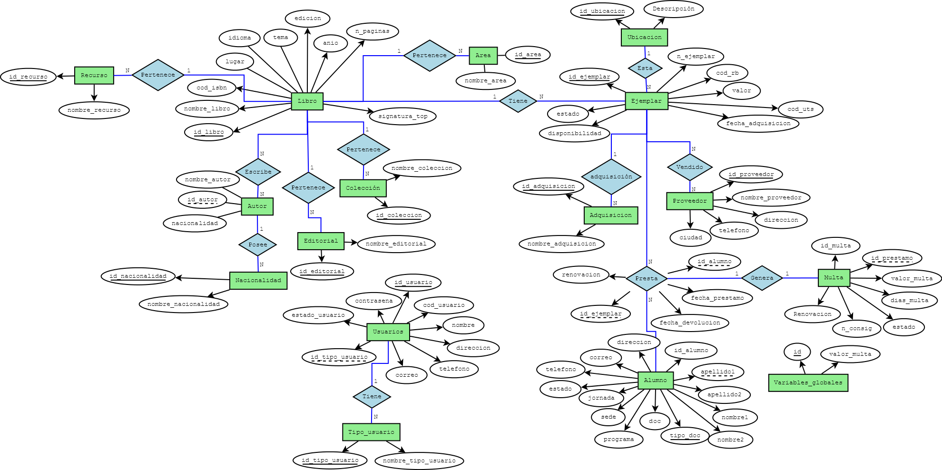

Figura 1: Diagrama Entidad – Relación

**Modelo relacional de datos del Sistema de Gestión de Biblioteca**

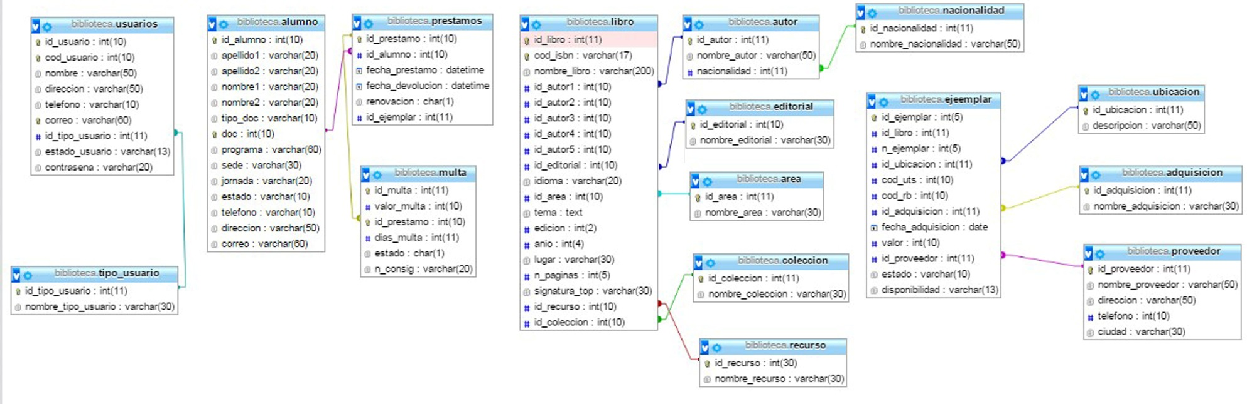

Figura 2: Modelo relacional de datos

## DICCIONARIO DE DATOS

Para el diseño del diccionario de datos se tomó en cuenta su objetivo, el cual es dar precisión sobre los datos que se manejan en el sistema dando a conocer sus características y definiciones. A continuación se verán todas y cada una de las tablas con su respectiva información.



Tabla 1: Descripción tabla de adquisición



Tabla 2: Descripción tabla de alumno.



Tabla 3: Descripción tabla de área.



Tabla 4: Descripción tabla de autor.



Tabla 5: Descripción tabla de colección.



Tabla 6: Descripción tabla de editorial.



Tabla 7: Descripción tabla de ejemplar.



Tabla 8: Descripción tabla de libro.



Tabla 9: Descripción tabla de multa.



Tabla 10: Descripción tabla de nacionalidad



Tabla 11: Descripción tabla de préstamos



Tabla 12: Descripción tabla de recurso



Tabla 13: Descripción tabla de proveedor



Tabla 14: Descripción tabla de tipo de usuario



Tabla 15: Descripción tabla de ubicación



Tabla 16: Descripción tabla de usuarios



Tabla 17: Descripción tabla de variables globales